数字乡村修改内容整理

1. 图标被放大，变模糊。

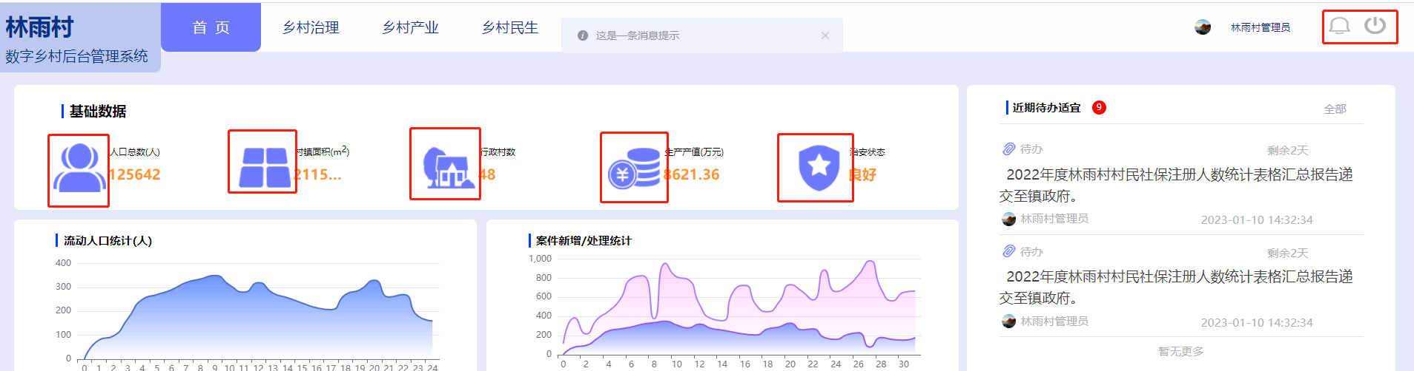

1. 点击“退出”按钮，弹出提示框不居中。

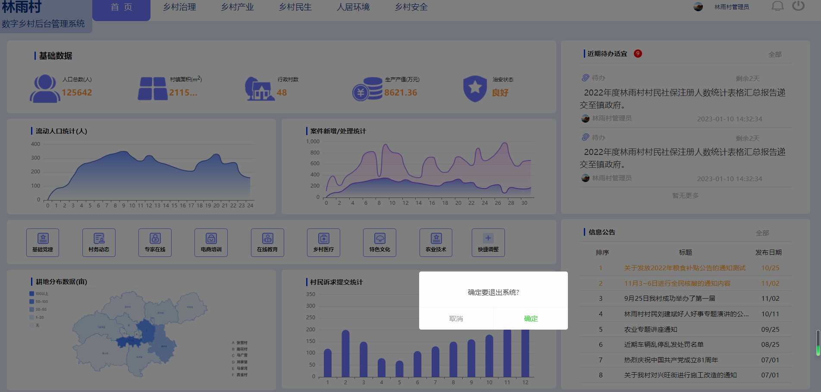

1. 内容 未右对齐。

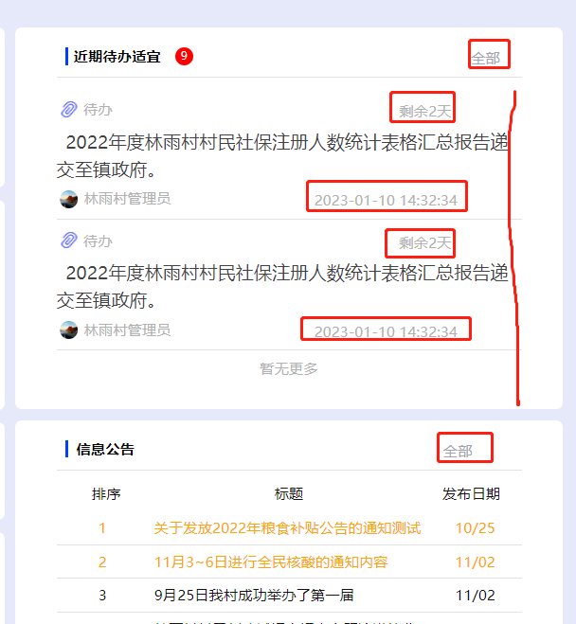

1. 表格：表头与内容未居中对齐，有错位。

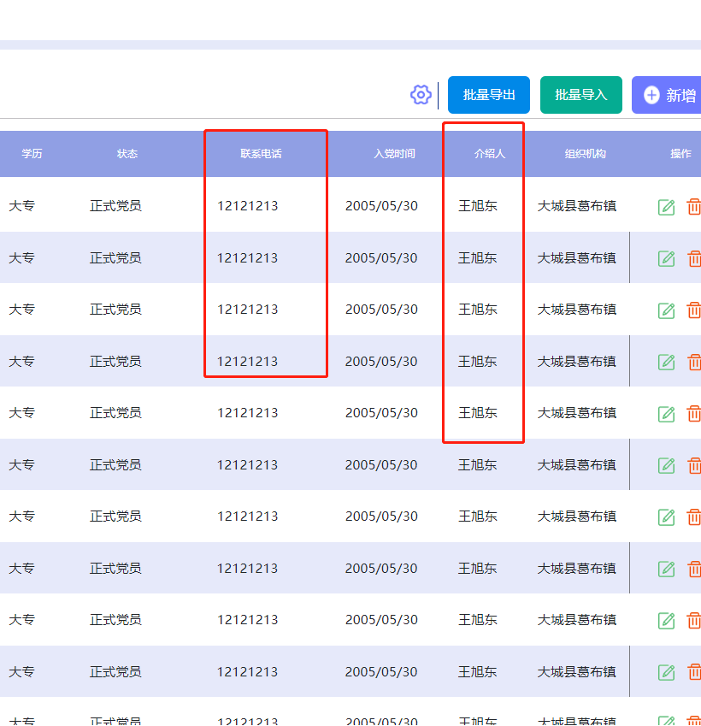

1. 表格选择按钮列，占据空间过大，缩小宽度。

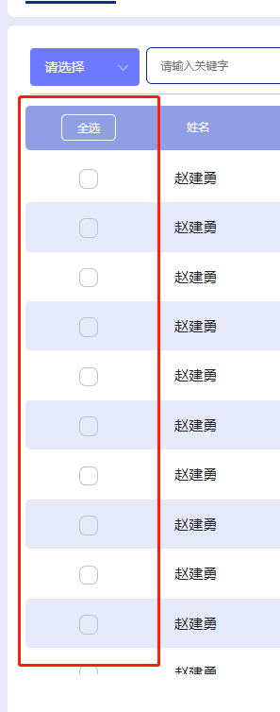

5、内容未右对齐。

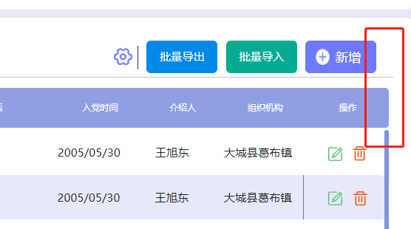

1. 页码字号、方块过大，字号需与表格内字号相同大小，位置需与表格区域右对齐。

